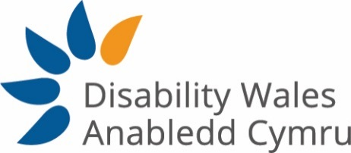
Annual Conference and AGM 2023
Date: Tuesday 17 October 2023
Venue: Glamorgan Cricket Club, Sophia Gardens
Time: 9:30 – 16:00
#DWConf23
Media Representation of Disabled People
Challenging stereotypes, changing society: Disabled people and the media
Programme for the day
9:30 Arrival and registration
10:00 Welcome
Conference Chair Emma Meese, Director of Community Journalism, Cardiff University
10:15 Rhian Davies, Chief Executive of Disability Wales
10:25 Rachel Charlton Dailey – an award-winning disability rights journalist editor and activist
- Challenging and changing media stereotypes about disabled people

10:45 Natasha Hirst, National Union of Journalists (NUJ) President
- Increasing representation of disabled people working in the media

11:00 Break

11:20 Jane Hutt MS, Minister for Social Justice and Chief Whip, Welsh Government

Dawn Bowden MS, Deputy Minister for Arts, Sport and Tourism

11:40 Q&A (10mins)

11:50 Responding to the challenge: media panel discussion chaired by Rachel Charlton Dailey
- Emma Jenkins ITV Cymru Wales', Diversity and Inclusion Champion
- Sian Gwynedd BBC Wales, Head of Culture and Partnerships
- Ryan Chappell S4C, Diversity, Sustainability and Social Purpose Leader
- Catrin Pascoe Wales Online, Editor Western Mail, Media Wales
12:30 Panel Q&A (10mins)
12:40 Roundtable discussion – what do disabled people want from the media?
13:00 Lunch
14:00 Feedback from roundtable discussion
14:10 Showcase – disabled activists and media work
    - Lee Ellery – Spotlight on Disability, Swan TV
    - Sara Pickard – Mencap Cymru
    - Selena Caemawr – Founder/Director of Aubergine Cafe
14:45 Final remarks / messages – Conference Chair Emma Meese
14:50 Break
15:00 Annual General Meeting 2023
16:00 Close conference

Sponsored by S4C
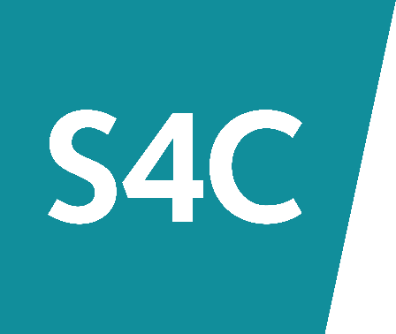

Cynhadledd Flynyddol a CCB 2023
Dyddiad: Dydd Mawrth 17 Hydref 2023
Lleoliad: Clwb Criced Morgannwg, Gerddi Sophia
Amser: 9:30 – 16:00
#DWConf23
Cynrychiolaeth Pobl Anabl yn y Cyfryngau
Herio stereoteipiau, newid cymdeithas: Pobl anabl a'r cyfryngau
Rhaglen y dydd
9:30 Cyrraedd a chofrestru
10:00 Croeso
Cadeirydd y Gynhadledd Emma Meese, Cyfarwyddwr Newyddiaduraeth Gymunedol, Prifysgol Caerdydd
10:15 Rhian Davies, Prif Weithredwr Anabledd Cymru
10:25 Rachel Charlton Dailey – newyddiadurwr, golygydd ac actifydd hawliau anabledd arobryn
- Herio a newid stereoteipiau o bobl anabl yn y cyfryngau

10:45 Natasha Hirst, Llywydd Undeb Cenedlaethol y Newyddiadurwyr (NUJ)
- Cynyddu cynrychiolaeth o bobl anabl sy'n gweithio yn y cyfryngau

11:00 Egwyl

11:20 Jane Hutt AS, Gweinidog Cyfiawnder Cymdeithasol a Prif Chwip, Llywodraeth Cymru

Dawn Bowden AS, Dirprwy Weinidog y Celfyddydau, Chwaraeon a Thwristiaeth

11:40 Sesiwn Holi ac Ateb (10 munud)

11:50 Ymateb i'r her: trafodaeth panel cyfryngau wedi'i chadeirio gan Rachel Charlton Dailey
- Emma Jenkins, Hyrwyddwr Amrywiaeth a Chynhwysiant ITV Cymru Wales
- Siân Gwynedd BBC Cymru, Pennaeth Diwylliant a Phartneriaethau
- Ryan Chappell S4C, Arweinydd Amrywiaeth, Cynaliadwyedd a Diben Cymdeithasol
- Catrin Pascoe Wales Online, Golygydd y Western Mail, Media Wales
12:30 Panel Holi ac Ateb (10 munud)
12:40 Trafodaeth bord gron – beth mae pobl anabl am ei gael gan y cyfryngau?
13:00 Cinio
14:00 Adborth o'r drafodaeth bord gron
14:10 Arddangosiad – actifyddion anabl a gwaith yn y cyfryngau
Lee Ellery – Sbotolau ar Anabledd, Swan TV
Sara Pickard – Mencap Cymru
Selena Caemawr – Sylfaenydd/Cyfarwyddwr Aubergine Cafe
14:45 Sylwadau / negeseuon i gloi – Cadeirydd y Gynhadledd Emma Meese
14:50 Egwyl
15:00 Cyfarfod Cyffredinol Blynyddol 2023
16:00 Cau'r gynhadledd

Noddwyd gan S4C

